**1010-1016本週進度**

1. 新增點數資料表，討論垃圾分類是否要增加，有多少個回收商，回收上是否負責固定區域

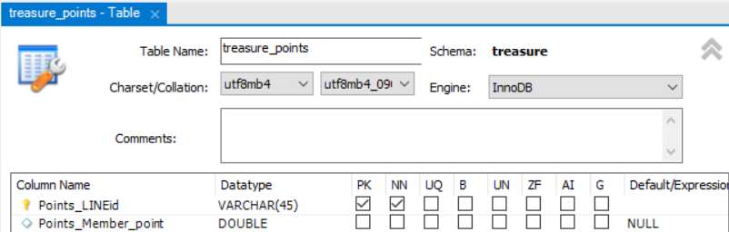

1. 建立rich menu後捕捉文字訊息事件中心
2. 研究如何將照片傳至本地端電腦
3. 學習IoT Hub的基本觀念
4. 訓練辨識照片
5. 蒐集要辨識的素材